# 记牌器功能说明

## 基本流程

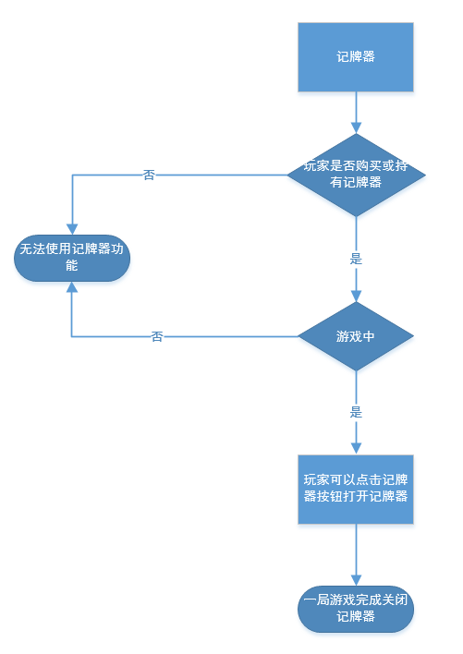

## 基本规则

1. 玩家在游戏内点击按钮才能打开或关闭记牌器
2. 游戏叫分完成后该局出游戏内除当前玩家持有牌以外所有未被打出单牌都会被记牌器记录并显示数量及类型
3. 未出现单牌数值等于4数值时需特殊标识
4. 当其他玩家在该局游戏内打出记牌器所显示未出现过牌或牌型时，记牌器根据其他玩家打出单牌或牌型中单牌数量后，在从记牌器中减去记录的单牌实际数量

## UI界面

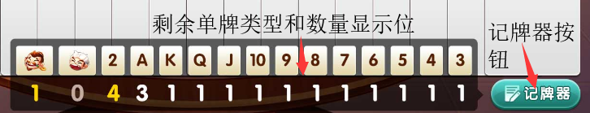

|  |  |
| --- | --- |
| **UI** | **内容** |
|  | 该UI为记牌器开关按钮 |